配合學習階段 配合科目
提示 可以配合初小中文科，講解比喻
遊故宮◎學語文01
比喻說文物——造型
我會學甚麼？
故宮有很多文物，包羅萬象，從它們的外形設計，可以看到古人豐富的想像力。讓我們運用比喻句，向人介紹這些文物的設計特色吧！
看一看、想一想、填一填
故宮有很多外形設計有趣的文物，看看圖，發揮你的聯想力，寫出它們像甚麼。沒有頭緒嗎？你可以翻去下一頁看提示啊！
如學生能力較高，可讓他們描述盒子上的構圖——兩隻蟋蟀爬在楓葉上。
1. 青玉花插  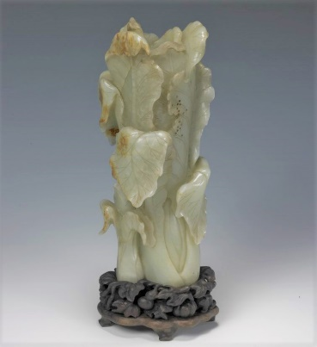  這個花插像＿＿＿＿＿＿＿＿＿。  大白菜 | 2. 雕漆盒子  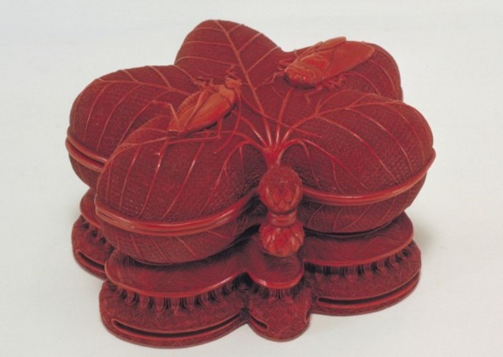  這個盒子像＿＿＿＿＿＿＿＿＿。
2.雲紋瓷瓶  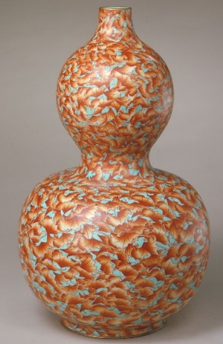  這個瓶子像＿＿＿＿＿＿＿＿＿。  葫蘆 | 3. 寶石髮簪  蟋蟀和楓葉  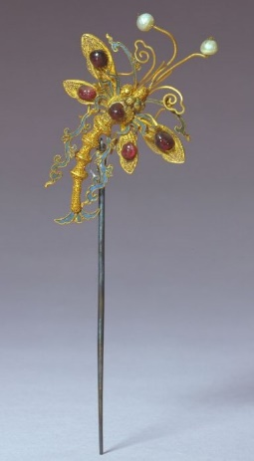  這枝髮簪像＿＿＿＿＿＿＿＿＿。  蜻蜓
如學生寫字能力較弱，可以選擇填英文字母。本題目的旨在訓練學生的聯想力，通過文物設計的心思，明白運用比喻有如設計工藝品，比喻運用得巧妙，就如工藝品造型之獨特，叫人感到妙趣無窮，過程中也可以講學生欣賞工匠的巧思妙想和精湛手藝。
提示
工匠在設計和製作不同的工藝品時，常常會運用想像力，參考不同的事物來構思，這就跟我們寫文章時，運用比喻的方法差不多呢！四件文物究竟都像些甚麼呢？
動物

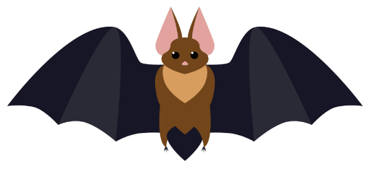
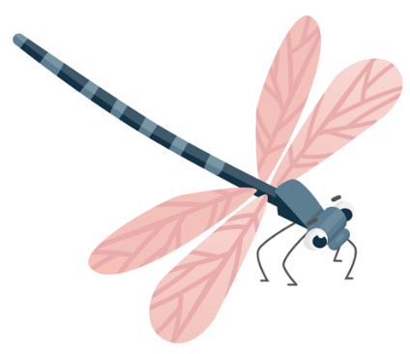

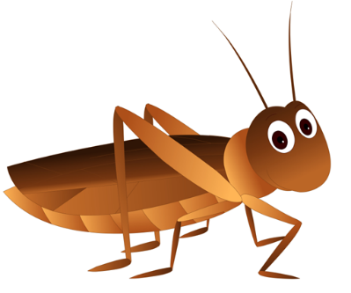
A蝙蝠

B蟋蟀
C蜻蜓

植物

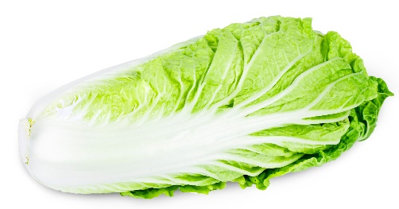
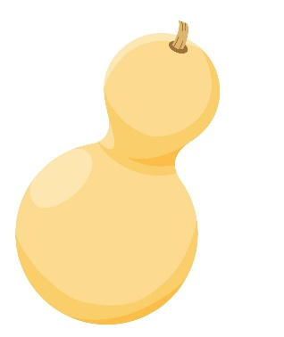

F 楓葉

E 葫蘆
D 大白菜

